 UNIVERSIDAD TECNOLÓGICA NACIONAL

Facultad Regional Buenos Aires
LABORATORIO DE FÍSICA I
TRABAJO PRÁCTICO N°
MEDICIONES Y ERRORES
Curso: Prof.

AUXILIARES DOCENTES
01 | J.T.P.
02 | A.T.P.
03 | A.T.P.
04 | A.T.P.

GRUPO Nº |  |  |  | Resultado Parcialito  ……. concurrencia
APELLIDO y Nombre |  |  |  | Fecha | I/S | Fecha |  | I/S | Fecha | I/S
01
02
03
04
05
06
INFORME de TP |  | Fechas | FIRMAS |  |  |  | Aclaración de firma
Realizado el :
1era Corrección
APROBADO
Indicaciones para las correcciones:


UNIVERSIDAD TECNOLÓGICA NACIONAL

U.D.B FÍSICA

LABORATORIO DE FÍSICA I

DESARROLLO del T.P. MEDICIONES Y ERRORES

OBJETIVOS

- Reconocer y utilizar los distintos tipos de instrumentos de medición.
- Medir una magnitud física y expresar correctamente los resultados obtenidos a partir de medidas directas e indirectas, y propagar la incertidumbre en el caso de las medición indirecta.
- Aplicar la teoría de errores y su propagación
FUNDAMENTO:
En el caso de las Mediciones directas, la incertidumbre involucrada se determinará mediante la mínima división del instrumento (franja de indeterminación).
Por otro lado, las mediciones indirectas se basa en la propagación de errores; involucrando mediciones directas, que luego por medio de ecuaciones matemáticas se llega a la cantidad deseada.
MATERIALES :
Calibres 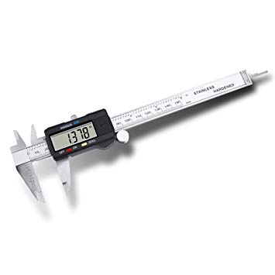 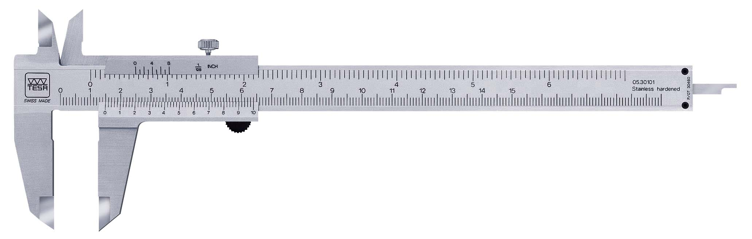 Micrómetro 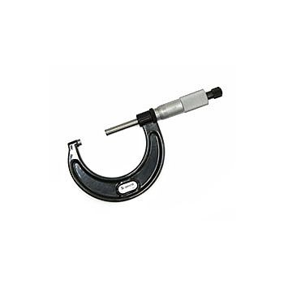
Regla Milimetrada 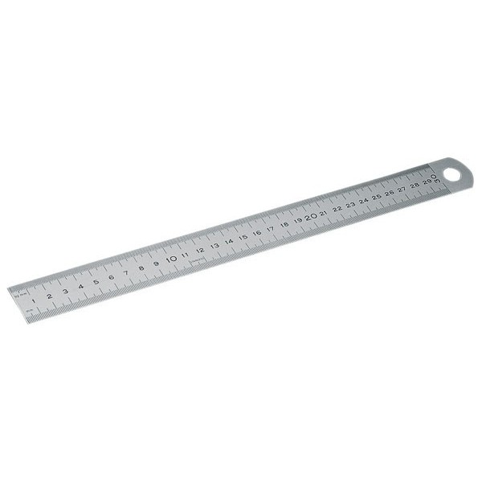 probeta 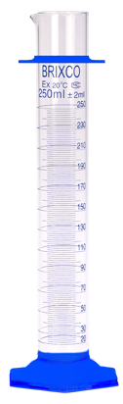 Cilindro de metal
1º PARTE- MEDICIONES DIRECTAS
Medición del diámetro y altura del cilindro con Regla milimétrica , Calibre y Micrómetro.
- Primero, observar detenidamente las escalas del Calibre (Figura 1) y del Micrómetro (Figura 2) para conocer su proceso de lectura y apreciación de los mismos
- Verificar si existe error de cero.

- LECTURA EN UN CALIBRE
24,00
0,70
24,70 mm
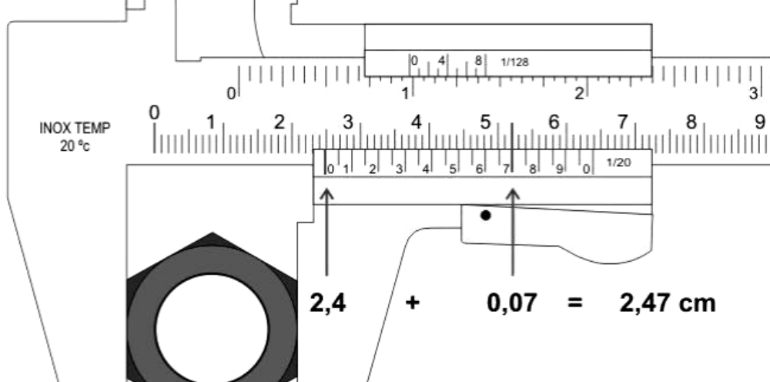
FIGURA 1 apreciación 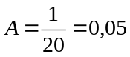

- LECTURA EN UN MICROMETRO
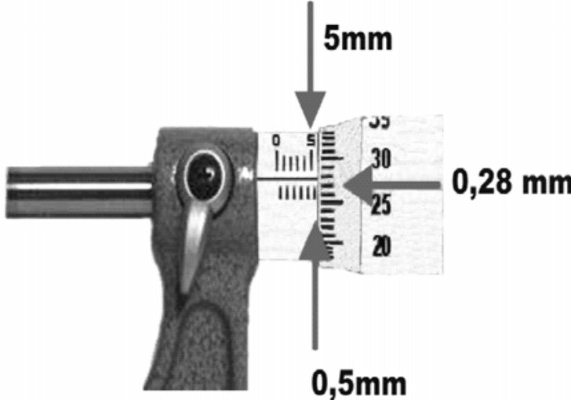FIGURA 2 apreciación 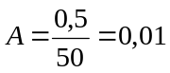
En la figura 2 se ve un Micrómetro donde en la parte superior de la escala longitudinal se ve la división de 5 mm, en la parte inferior de esta escala se aprecia la división del medio milímetro. En la escala del tambor la división 28 coincide con la línea central de la escala longitudinal, luego la medida realizada por el micrómetro es:
5 + 0,5 + 0,28 = 5,78 mm.

DATOS DE LAS MEDICIONES
CILINDRO
- Se procede a medir el diámetro y la altura del cilindro

- Con la REGLA MILIMETRADA (la regla utolizada en este caso tiene como menor division el valor de ½ mm)
H h
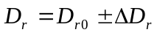

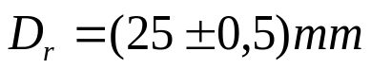

D 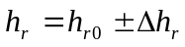

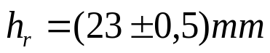

B- Con el CALIBRE (Se utilizo un calibre cuya apreciación de de 0,1 mm)

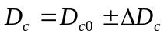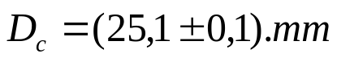

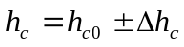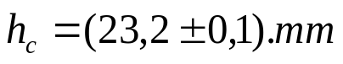

C- MEDICION CON EL USO DE LA PROBETA GRADUADA (la graduación de la probeta nos dice que la menor división que se aprecia es 500mm³ por cada división⁾

Volumen inicial 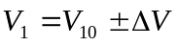 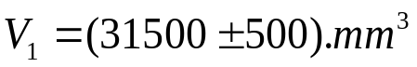

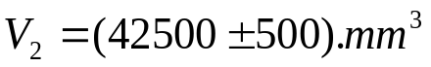
Volumen final 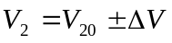 (con cilindro sumergido)

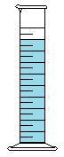
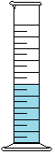

V₂

ΔV
V₁

- SEGUNDA PARTE: MEDICIONES INDIRECTAS

1-FUNDAMENTACION TEORICA: PROPAGACION DE ERRORES.
Error absoluto.
El error de una medición no puede calcularse, sino sólo estimarse, lo mismo que el propio valor de la medida. Lo que sí podremos por medio del análisis estadístico de las mediciones es llegar a estimar que el valor más probable de la medida es x₀ y que el “valor verdadero” estaría comprendido en el intervalo 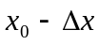 y 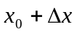 con una cierta probabilidad. El valor de  (siempre mayor que 0) es a lo que llamamos error absoluto.
Por consiguiente expresar el resultado de una medición será mediante:
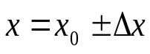
Es decir: 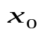
( 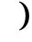 Figura 1
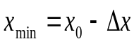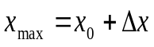
Una medida solo tiene sentido físico cuando se la expresa con su indeterminación. Ese par de valores máximo y mínimo que limitan el intervalo de indeterminación, puede diferir de un observador a otro, de un instrumento a otro y aun en distintas mediciones de un mismo observador.
El valor del punto medio del “intervalo de indeterminación” se denomina “valor representativo” de la magnitud y se lo indica como  siendo su valor la semisuma de los valores máximo y mínimo.
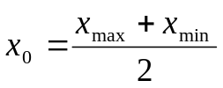 (1)
El Error absoluto, indeterminación o incerteza se denomina con y se calcula con la semidiferencia entre el valor máximo y el valor mínimo
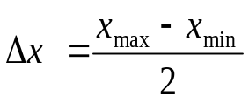 (2)
Error relativo.
Los errores que hasta ahora hemos definido son errores absolutos, que tienen las mismas unidades que la cantidad a medir. Estos errores, si bien son el resultado final que queremos obtener, tienen un inconveniente. Si yo afirmo que medí una longitud, L, con un error de 1 cm, no se puede concluir nada sobre la calidad de mi medida ya que no se sabe cual era la cantidad a medir. Si L es 50 cm, hice un error relativo de 1/50 =0.02 = 2% lo que es aceptable. Mientras que si la cantidad a medir era de 5 m el error relativo es ahora 1cm/500 cm= 0.002= 0.2% lo que es excelente.
El error relativo es la relación de: 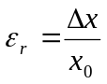
Naturalmente, cuanto menor sea, 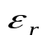 menor será la incertidumbre de la medida.
El error relativo se suele expresar también en forma porcentual:
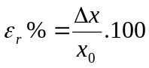
Los T. P. experimentales que se hacen en el laboratorio deberían arrojar resultados con errores relativos menores que el 10%. Un resultado de un experimento significativo en un laboratorio de investigación tiene que tener un error del 1% o menos.
Tipos de Medidas
Medidas directas: cuando la magnitud física a medir es cuantificable con el propio instrumento de medida (temperatura, longitud, etc.) Para este tipo de medidas el error absoluto se tomara en función de la apreciación del instrumento de medición (menor división de la escala del instrumento)
Por ejemplo. Se mide con una regla milimétrica y se determina la cantidad entera de 22 milímetros
Se expresara : 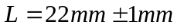
Por ejemplo: Se mide con un calibre 34,65 mm (cursor o vernier de 20 divisiones)
Se expresará: 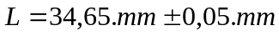
Medidas indirectas: cuando para obtener el valor de la magnitud física (por ejemplo: volumen, superficie, energía cinética, energía potencial, periodo de un péndulo, etc) es indispensable valerse de otros parámetros medibles en forma directa (longitud, tiempo, temperatura etc.)
PROPAGACIÓN DE ERRORES
A menudo cuando se miden cantidades físicas (medidas directas) esto se hace con el fin de determinar indirectamente otra cantidad, por ejemplo si quiero medir el área de un rectángulo, A, medimos el ancho, a, y el largo, L, y como sabemos que A = a x L tenemos todas las variables y podemos calcular el área. Las mediciones de a y L tienen errores Δa y ΔL.

El resultado del calculo del Área deberá
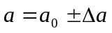 ser expresado mediante la expresión:
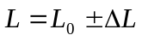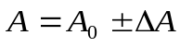

De la misma manera, la mayoría de las cantidades que determinaremos en los Trabajos Prácticos no se miden directamente sino a través de expresiones analíticas en las cuales figuran otras cantidades que al medirse tienen asociadas un error. La pregunta es entonces ¿ Cómo se reflejan en la cantidad que queremos medir indirectamente, los errores inevitables cometidos en las medidas directas de las cantidades que intervienen en esta determinación? En el caso del ejemplo anterior ¿cuál será el error final, ΔA, sobre el área del rectángulo anterior?
La respuesta a esta pregunta se hace mediante la propagación de los errores, ya que los errores Δa y ΔL se van a reflejar en el resultado para la medida de A .
Resumiendo podemos concluir que el valor de la medición indirecta dependerá de los valores de las magnitudes que se miden en forma directa.
Utilizando las expresiones (1) y (2) y suponiendo que se realizaron dos mediciones directas:

donde 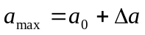 y 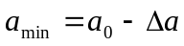
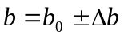 donde 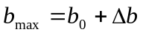 y 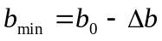

Reemplazando estas expresiones y operando se deducen para la :

- SUMA Si 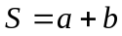 y se desea obtener 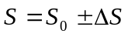

Se demuestra que: 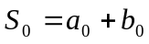
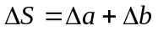

- RESTA Si 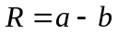 y se desea obtener 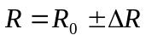

Se demuestra que: 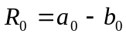
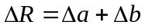

- PRODUCTO Si 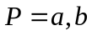 y se desea obtener 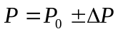

Se demuestra que: 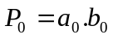
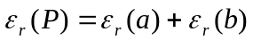 o sea 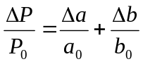
- DIVISIÓN Si 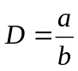 y se desea obtener 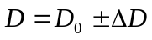
Se demuestra que: 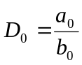
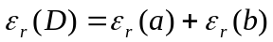 o sea 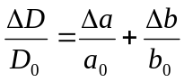

- POTENCIA Si 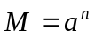 y se desea obtener 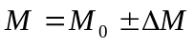

Si se tiene en cuenta a esta operación como un caso particular de producto de n factores iguales:

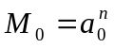

Aplicando. Error relativo de un producto
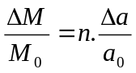
- RAIZ Si 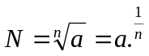 con n entero y se desea obtener 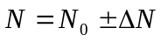

Tendremos que 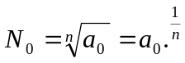

Aplicando. Error relativo de una potencia:

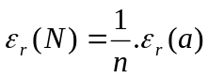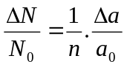

Consideraciones adicionales
- Las constantes numéricas no introducen error y se suprimen.
Por ejemplo ,si propagamos errores en la formula del volumen de un cilindro:

CALCULO DEL VOLUMEN DEL CILINDRO: Objetivo: 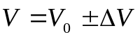

FORMULA 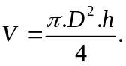 (1)
Calculamos el valor representativo mediante 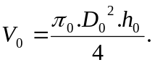

Propagando errores en la formula (1) tenemos:

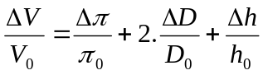
y será entonces 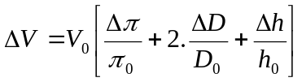
Determinación del valor de 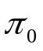 . Como es un número irracional (infinitas cifras decimales), veamos con cuántos decimales lo usaremos en el cálculo del volumen.

Se transcribe en el siguiente cuadro los valores del error relativo de ,para diferentes cantidades de cifras decimales:

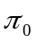 | 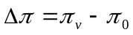 | 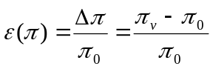
3,0 | 3,14159-3,0 = 0,1416 | 0,050 = 0,05
3,1 | 3,14159-3,1 = 0,0416 | 0,0134 = 0,01
3,14 | 3,14159-3,14 = 0,0016 | 0,00051 = 0,0005
3,141 | 3,14159-3,141 = 0,0006 | 0,00019 = 0,0002
3,1415 | 3,14159-3,1415 = 0,00005 | 0,000028 = 0,00003

De los valores de la última columna de esta tabla se desprende que en la medida que aumentan la cantidad de decimales en el valor de el valor del error relativo del mismo es cada vez menor.
Por consiguiente para poder despreciar el valor de 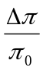 en la propagación de errores relativos deberemos considerar el valor de con la mayor cantidad de decimales posibles, es decir:

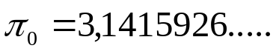

Por consiguiente el valor de 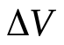 nos queda:

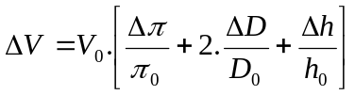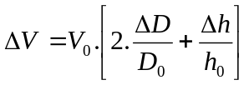

Una vez que aceptamos el valor de calculamos el volumen del cilindro con los valores obtenidos con los instrumentos :regla milimetrada y calibre, y Micrómetro .
Cuando los cálculos se realizan mediante calculadora , conviene conservar siempre todas las cifras que ésta permita, procediéndose al redondeo SÓLO en el resultado final, NUNCA redondeando resultados intermedios.

DESARROLLO DE LOS CALCULOS:

- VOLUMEN DEL CILINDRO, con mediciones efectuadas con uso de probeta graduada

Con el cilindro sumergido de acuerdo al Principio de Arquímedes el volumen del cilindro es:

FORMULA: 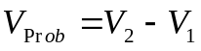
Por consiguiente su valor representativo será:

Propagando errores sobre la formula de la resta tendremos

Finalmente expresamos

Aplicando criterio de redondeo (Ver Anexo) expresamos su valor en:

Calculamos su error relativo porcentual:
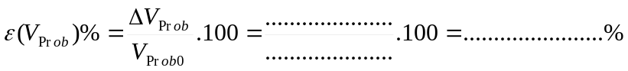

- VOLUMEN DEL CILINDRO, con mediciones efectuadas con la REGLA MILIMETRADA

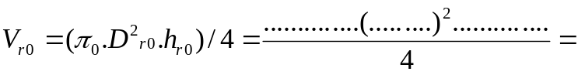

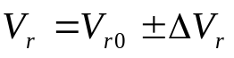

Aplicamos el criterio de redondeo (ver Anexo) , expresamos su valor en:

Calculamos su error relativo porcentual:

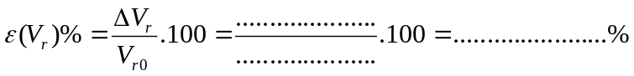

- VOLUMEN DEL CILINDRO, con mediciones efectuadas con el CALIBRE

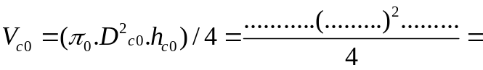

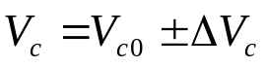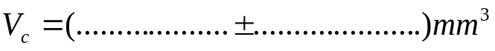

Aplicamos el criterio de redondeo (ver Anexo) y expresamos

Calculamos su error relativo porcentual:

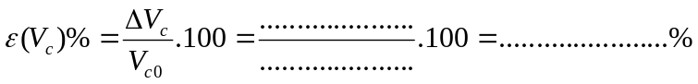

GRÁFICO
A continuación graficamos en una misma escala estos resultados de los volúmenes obtenidos:
Volumen con uso de la Probeta graduada V_{Prob} ,

Volumen con Instrumento Regla Milimétrica (V_{r)},

Volumen con Instrumento Calibre (V_{c} ) .

VER GRAFICO anexo al presente TP (pagina 12)
CONCLUSIONES: Sacar las conclusiones (si hubo o no superposiciones, cuál instrumento parece ser el mas adecuado, si hay alguno con el que se ha logrado “precisión”, ……)

INSTRUCCIONES PARA LA REALIZACION DE LA GRAFICA SOLICITADA

- Imprimir la hoja Nº 12

- Utilizar para los tres gráficos la misma escala ya propuesta en la parte inferior de la hoja (12) apaisada del grafico

- Tener en cuenta que se graficaran los resultados de los volúmenes calculados que figuran REDONDEADOS con el criterio de redondeo aplicado a los resultados obtenidos en los tres cálculos efectuados.

- Se comenzara graficando el resultado del volumen obtenido utilizando la probeta graduada, luego el resultado del volumen obtenido utilizando el instrumento regla milimetrada y por ultimo el resultado obtenido mediante el uso del calibre.

- Se fijara como referencia la parte media de la hoja y a ese punto (negrita) se le asignara EL VALOR REPRESENTATIVO DEL VOLUMEN OBTENIDO MEDIANTE EL USO DE LA PROBETA

- por ejemplo si dio 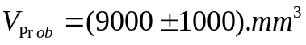 esa negrita representa 9000 mm³

- Trazamos una vertical imaginaria y en las dos líneas horizontales que siguen marcamos los puntos que también representan en esos gráficos 9000 mm^{3.}

- Con referencia al punto que representa los 9000 mm³ marcamos en la segunda línea horizontal el VALOR REPRESENTATIVO del Volumen calculado con el instrumento REGLA (V_{regla}) hacia la derecha o izquierda del numero 9000 según corresponda teniendo en cuenta que cada centímetro lineal de desplazamiento significan 100 mm³(que es el valor de la escala dada)Por ejemplo si es 9300 sera desde 9000 tres cm hacia la derecha si fuera 8800 serian 2 cm a la izquierda.

- Repetimos el punto 8 pero con el VALOR REPRESENTATIVO del calculo del volumen con el instrumento calibre.(V_{calibre)}

- Ahora completamos hacia izquierda y derecha los extremos del rango de incerteza de nuestros gráficos.

- Debemos desplazarnos hacia la derecha e izquierda los centímetros necesarios hasta alcanzar el valor del valor numérico de la incerteza que tenemos en los tres cálculos efectuados

- Completamos en todos los extremos con un paréntesis de inicio y fin y sombreamos o rayamos con líneas inclinadas la zona comprendida entre los paréntesis dibujados

- A modo de ejemplo debe quedar asi: V₀
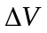

( )

( )

( )

- Completamos la grafica con los valores numéricos de 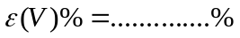 de los tres volúmenes calculados !!!!!!!
GRÁFICO DE VOLUMENES OBTENIDOS

El volumen calculado con, la Probeta graduada es: su representación grafica será:

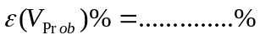

El volumen calculado con, la regla milimetrada es: su representación grafica será:

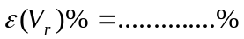
El volumen calculado con, el calibre es: 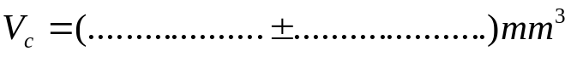 su representación grafica será:

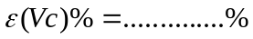

Para las tres representaciones gráficas utilizamos la escala: 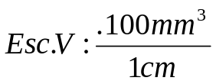

ANEXO CRITERIO DE REDONDEO
El valor experimental de una magnitud debe expresarse con un número de cifras que viene determinado por el valor del error absoluto, ya que sería absurdo presentar una medida hasta la diezmilésima cuando el error estuviese en las décimas.
Ese número de cifras es lo que se llama número de cifras significativas. El número de cifras significativas es el número de cifras que hay desde la primera cifra distinta de 0 empezando por la izquierda hasta la primera cifra que venga afectada por el error absoluto, cuando éste es conocido.
Redondeo: Un resultado no estará correctamente expresado si no se aplican adecuadamente el criterio de redondeo. Partiendo de la magnitud y de su error absoluto con todas sus cifras, el procedimiento de redondeo se resume de la siguiente manera:
¿Con cuántas cifras significativas se da la indeterminación y cómo condiciona esta la correcta expresión de la medida?
No tiene sentido físico indicar el error con más de una cifra significativa, por lo que habrá que redondear los números que arrojan sus resultados en la computadora o calculadora para escribir sus resultados finales
Para expresar numéricamente el resultado de una medida “x” han de emplearse un número de cifras que depende del error . Concretamente no deberían utilizarse cifras de orden inferior al de la cifra de mayor orden del error absoluto.
Veamos ejemplos: En una medición obtenemos un valor de 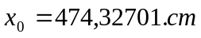 con un error estimado de 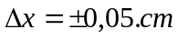.; el orden del error es de centésimas, por lo tanto no deberíamos utilizar en la expresión del resultado cifras de menor orden que las centésimas. Así pues, la forma correcta de expresar el resultado será:
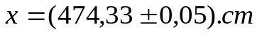
El error absoluto debe darse con una sola cifra significativa: se tomará la cifra más significativa (la primera) de la indeterminación.
Esta cifra se redondeará según la que le siga. Si es mayor de 5, se incrementa en una unidad y si es menor de 5, se deja como está.
Ejemplos de resultados de cálculos efectuados y sus expresiones finales con redondeo.
Cálculos obtenidos | Aplicado el criterio de redondeo
453,368 ± 0,51 | 453, 4 ± 0, 5
0, 0237 ± 0,0146 | 0, 02 ± 0, 01
5, 467 ± 0,028 | 5,47 ± 0,03
56,789 ± 0,18 | 56,8 ± 0,2
37467,785 ± 3427,61 | 37000 ± 3000
332,567 ± 120,45 | 300 ± 100

